Наименование | Внутренняя Wi-Fi, IP видеокамера 1.0 MPX, Micro SD, P2P, Запись в DropBox Артикул T1 |  |  | 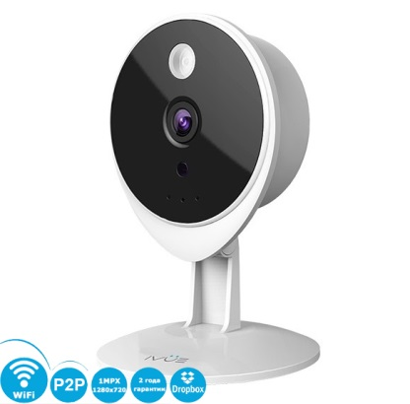
Бренд | IVUE
Поставщик | ООО Простые решения
Страна производства | Китай
Артикул | T1
Штрих-код | 4650067651125
Рекомендованная розничная цена | 6990 руб.
Беспроводная WiFi IP камера T1 имеет формат сжатия Н.264 и разрешение 1MPX, что делает возможным высококачественную передачу видео и аудио сигнала в сеть. Камера имеет ИК подсветку в темное время суток, ИК фильтр для улучшения качества изображения, аудио вход и выход, встроенные микрофон и динамики, а так же детектор движения и детектор звука. Кроме того, камера совместима со смартфонами iPhone, Android и Blackberry, а так же поддерживает просмотр через интернет, используя стандартный браузер или специальную программу CMS. Наличие слота для SD карты позволяет использовать ее для записи при срабатывании детектора. С помощью этой камеры можно удалённо наблюдать за детьми в квартире, за своим домом, за работой офиса или магазина. Камера позволяет с SD карты, сохранять видеоархив в Облачное хранилище DropBox. Данная камера позволяет создать систему видеонаблюдения, в комплектации с видеорегистраторами (NVR) модельного ряда: TSV-NX04N, TSV-NX09N и др.
Потребительские свойства  •Стильный оригинальный дизайн, миниатюрный корпус  •Высокое разрешение видео 1280 х 720  •Совместимость с iPhone, iPad, Android  •Встроенные микрофон и динамики  •Алгоритм компрессии H.264  •Широкий угол обзора 115°  •Поддержка беспроводного соединения WiFi 11n  •Облачное хранилище - запись в DropBox, при бесплатном тарифном плане в 2 Гб., до 2 часов записи видеоархива  •Простое подключение по технологии p2p, быстрая настройка, технология "EZlink".  •Отправка сообщений на электронную почту  •Встроенный детектор движения и детектор звука  •Поддержка встроенной микро SD карты до 32 Гб, запись видеоархива до 24 часов. |  |  | Комплектация  1.IP камера  2.Адаптер питания  3.Кронштейн  4.Руководство по быстрой настройке  5.CD диск  6.Гарантийный талон  7.Саморезы для крепления
Спецификация
Сенсор изображения Цветной датчик CMOS высокого разрешения
Разрешение дисплея 1280*720
Объектив M12 interface f 2.8mm F=1.8
Мин. освещённость 0 Lux (с ИК светодиодом)
Тип Объектива Стеклянная линза
Угол обзора 115°
Сжатие картинки видео H.264
Разрешение видео 30fps，23fps@720P, 720P(1280 x 720), VGA(640 x 480), (640 x 360), QVGA(320 x 240), (320 x 180)
Переворот, Зеркало Вертикильно / Горизонтально
Поток Двойной поток
Видео параметры Яркость, контраст, насыщенность, резкость
Аудио вход Встроенный микрофон
Аудио выход Встроенный динамик с аудио-разъёмом
Звуковое сжатие H.264
Ethernet Один разъём 10/100Mbps RJ-45
Поддерживаемые протоколы IP, TCP, UDP, HTTP, HTTPS, SMTP, FTP, DHCP, DDNS, UPnP, RTSP, WPS
Беспроводной стандарт IEEE 802.11 b/g/n
EZlink Лёгкое подключени к беспроводной сети
WPS Да
Габариты 76*76*121 мм
SD карта до 32 ГБ
Источник питания DC 5V/1A
Рабочая температура -10°C ~ 55°C (14°F ~ 131°F)
Рабочая влажность 10% ~ 80% без конденсации
Температура хранения -20°C ~ 60°C (-4°F ~ 140°F)
Влажность хранения 0% ~ 90% без конденсации
Поддерживаемые ОС Windows XP, Windows 7, Windows 8.1, Mac OS
Обозреватель Microsoft IE8 и выше; Mozilla Firefox; Google Chrome; Apple Safari.
Сертификация CE, FCC, RoHS, WEEE
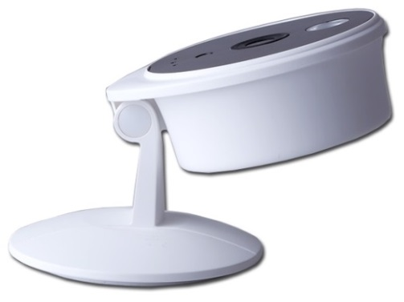 |  | 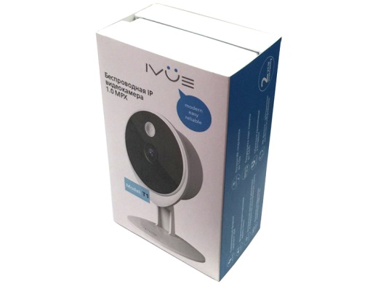 |  |  | 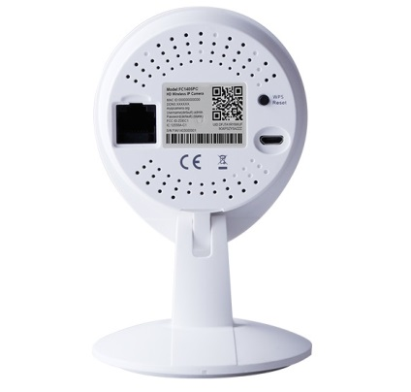
Посмотреть видео-обзор можно здесь:
http://www.youtube.com/watch?v=B9_3geHkvq0

Совместимое оборудование
1.Сетевой регистратор Сделай Сам 4 кн. Артикул TSV-NX04N
2. Сетевой регистратор Сделай Сам 9 кн. Артикул TSV-NX09N
По вопросам закупок обращайтесь к своим персональным менеджерам или на эл. почту info@ivue.ru.

